HỘI NGHỊ CÁN BỘ, CÔNG CHỨC, VIÊN CHỨC
NĂM 2020

Được sự thống nhất của Đảng ủy Bệnh viện, ngày 13/02/2020 Ban Chấp hành Công đoàn cơ sở (BCH.CĐCS) phối hợp với Ban Giám đốc (BGĐ) Bệnh viện đa khoa Bạc Liêu tổ chức Hội nghị Cán bộ, công chức, viên chức năm 2020.
Đến dự Hội nghị có đồng chí Mã Quốc Thiện - Bí thư Đảng ủy, Giám đốc Bệnh viện; đồng chí Nguyễn Chí Thanh - Phó Giám đốc Bệnh viện, Chủ tịch CĐCS BVĐK Bạc Liêu; các đồng chí lãnh đạo các khoa/phòng, Chủ tịch các Công đoàn bộ phận và hơn 180 công chức, viên chức - lao động (CCVC-LĐ) đại diện cho hơn 1.000 CCVC-LĐ Bệnh viện.
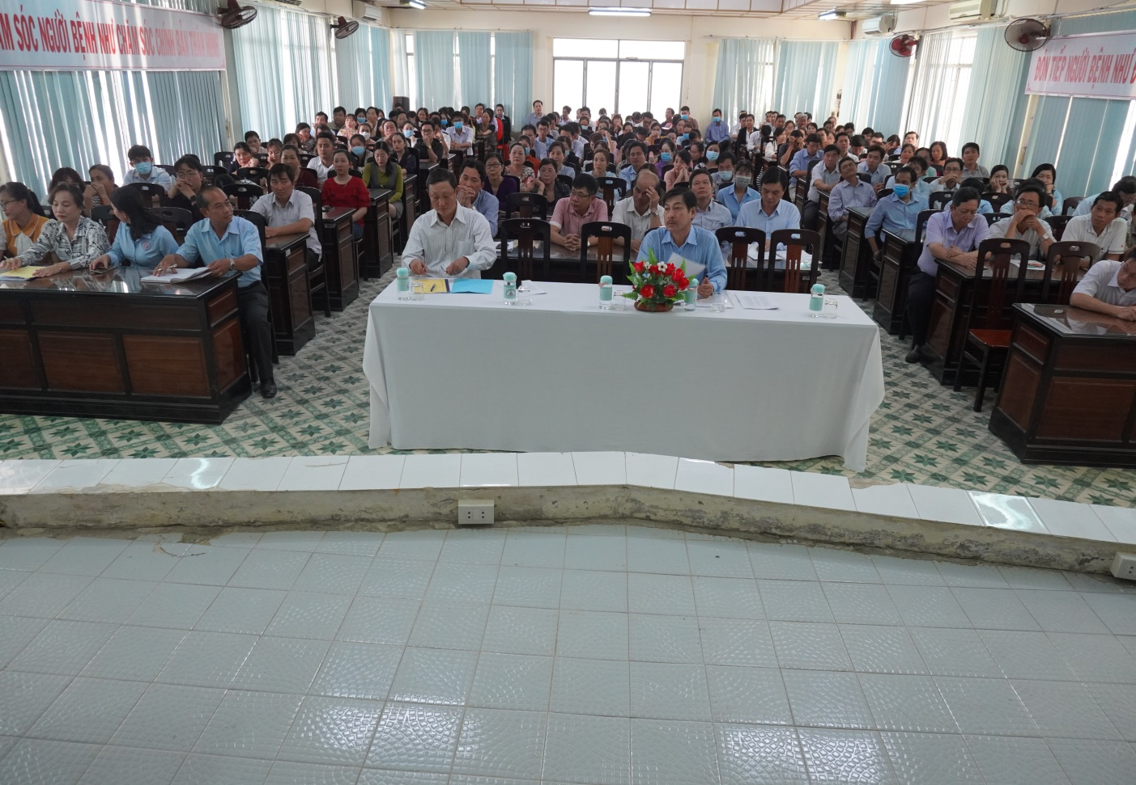

Các Đại biểu tham dự Hội nghị

Đồng chí Mã Quốc Thiện - Đại diện cho BGĐ Bệnh viện biểu dương các thành tích mà tập thể CCVC-LĐ đạt được trong năm qua và triển khai một số nội dung trọng tâm trong Kế hoạch công tác Bệnh viện năm 2020 cần quan tâm thực hiện như: vấn đề quản lý tài chính, an ninh trật tự, thực hiện nội quy, quy chế Bệnh viện, quy trình chuyên môn, Bảo hiểm y tế, Nghiên cứu khoa học,...

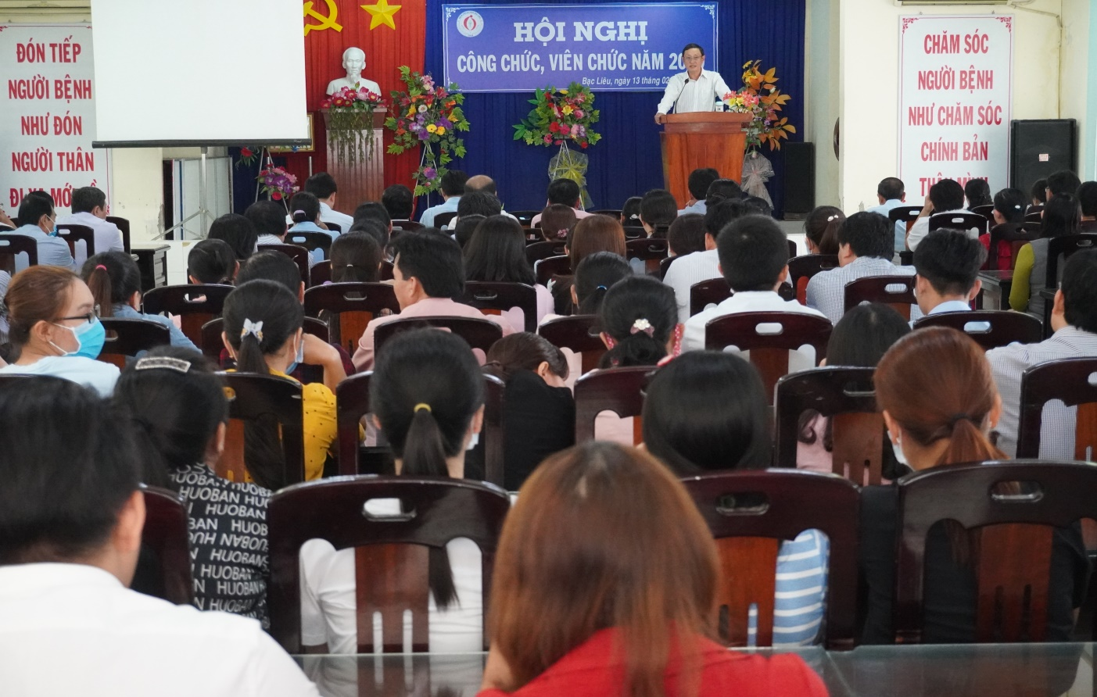

Đồng chí Mã Quốc Thiện - Giám đốc Bệnh viện triển khai kế hoạch năm 2020
Đại diện cho Hội đồng Thi đua khen thưởng Bệnh viện, đồng chí Mã Quốc Thiện thông qua một số nội dung sửa đổi, bổ sung cho các Quy chế (chi tiêu nội bộ, thi đua,...) và Bảng điểm thi đua hàng tháng.
Hội nghị cũng tiến hành các nội dung theo quy định về bầu Ban Thanh tra nhân dân (TTND) nhiệm kỳ 2020 - 2022.
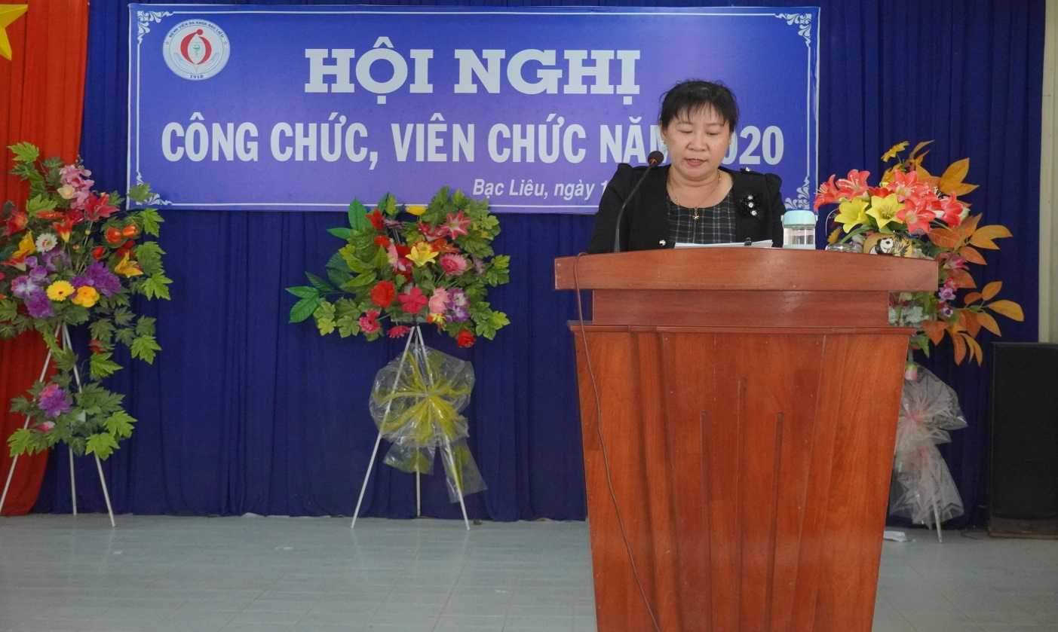

Đồng chí Huỳnh Thị Mộng Thùy - Trưởng Ban TTND nhiệm kỳ 2017 - 2019 thông qua Dự thảo Báo cáo hoạt động Ban TTND nhiệm kỳ 2017 - 2019
Hội nghị tiến hành các thủ tục bầu Ban Thanh tra nhân dân nhiệm kỳ 2020 - 2022 gồm 05 đồng chí.
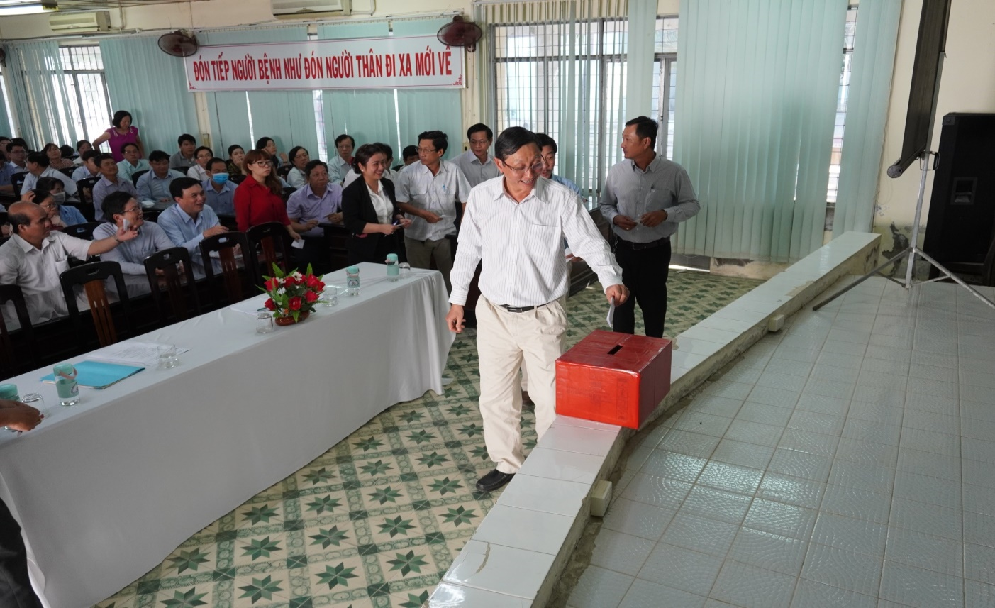

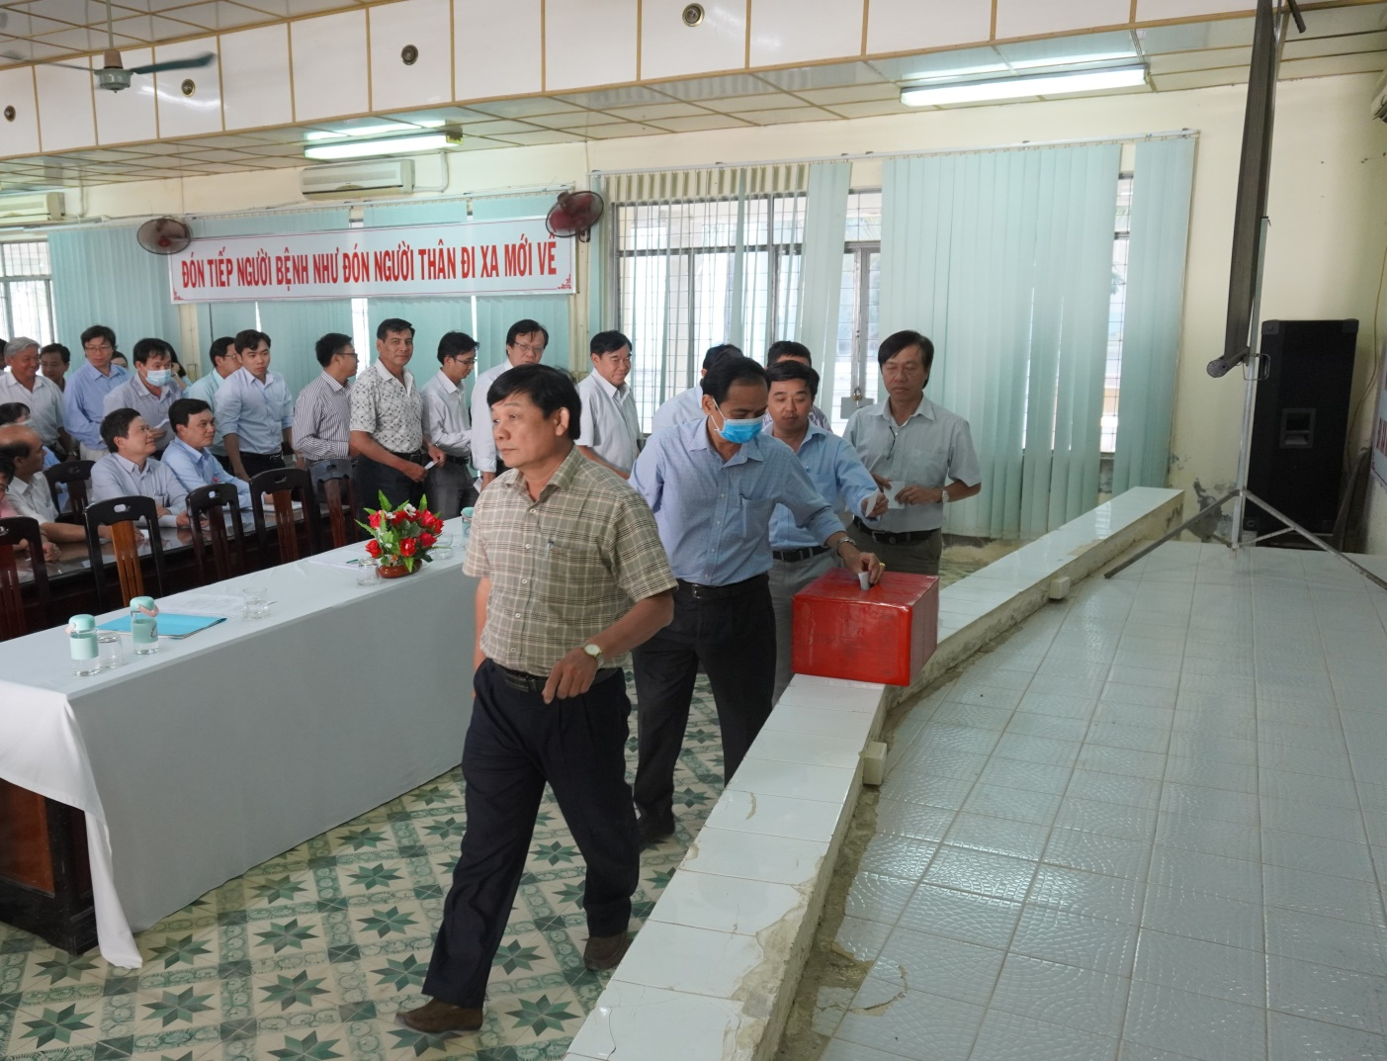

Các Đại biểu tham gia bỏ phiếu

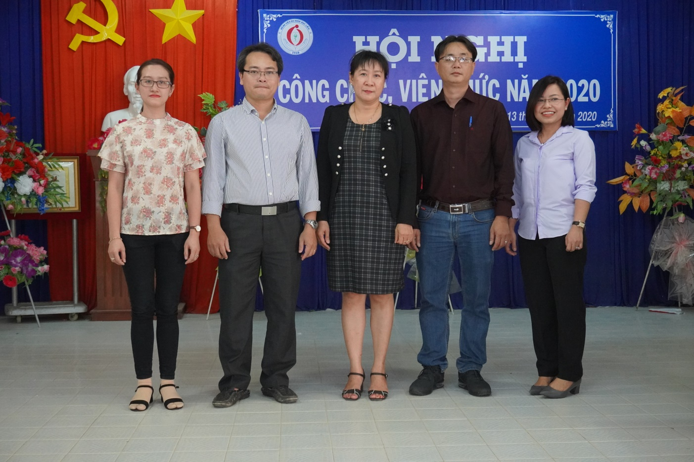

Ban TTND nhiệm kỳ 2020 - 2022 ra mắt

Đồng chí Nguyễn Chí Thanh - Chủ tịch CĐCS thay mặt cho BCH CĐCS và Hội đồng Thi đua khen thưởng Bệnh viện thông qua Tổng kết thi đua năm 2019 và Phát động thi đua năm 2020.
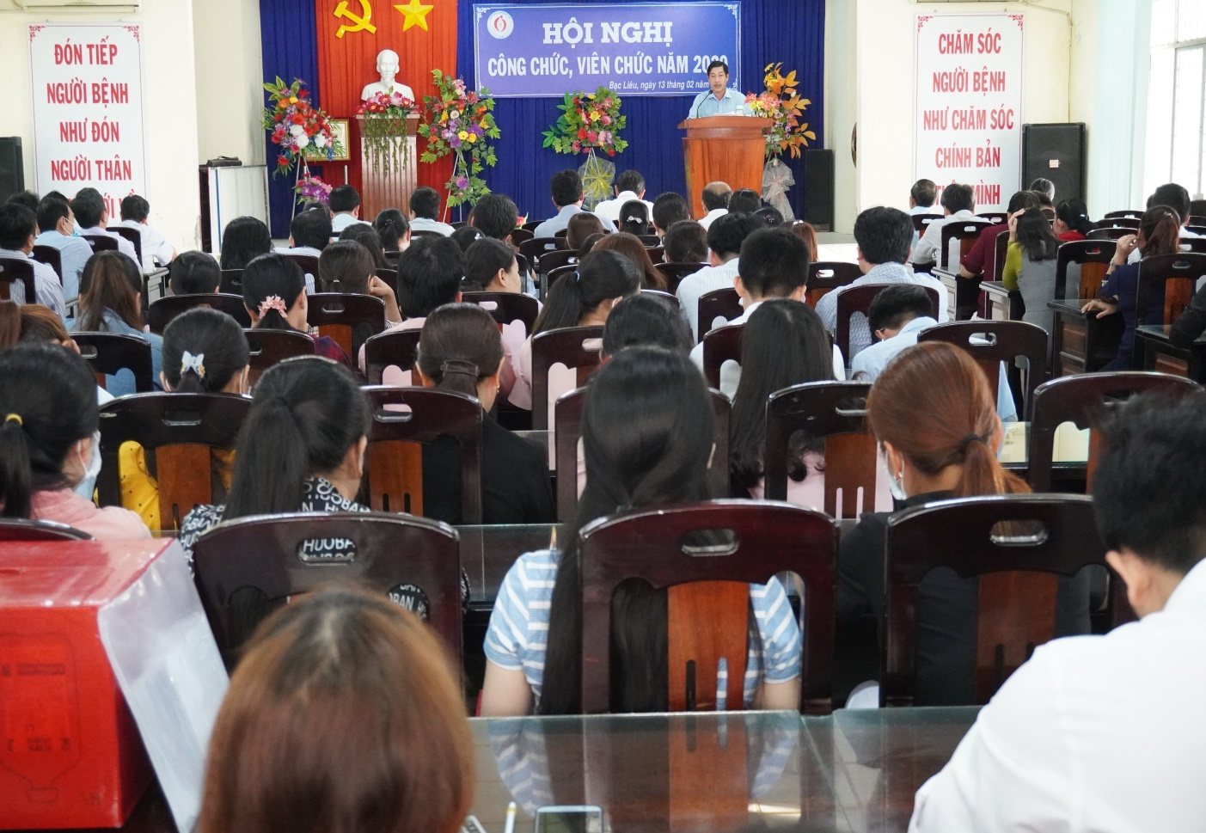

Đồng chí Nguyễn Chí Thanh phát động thi đua
Thay mặt cho BCH CĐCS đồng chí Nguyễn Chí Thanh thông qua các nội dung ký kết Hợp đồng trách nhiệm giữa BCH CĐCS và BGĐ Bệnh viện trong năm 2020.
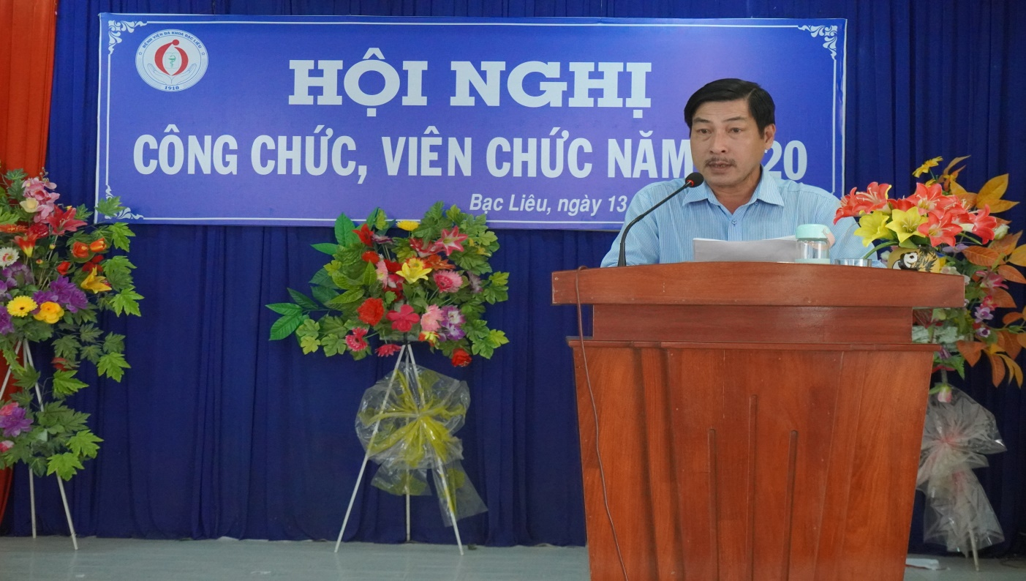

Đồng chí Nguyễn Chí Thanh thông qua ký kết Hợp đồng trách nhiệm giữa BCH CĐCS và BGĐ Bệnh viện trong năm 2020
Qua một buổi làm việc, Hội nghị đã hoàn tất các nội dung theo chương trình dự kiến. Phát biểu tổng kết Hội nghị, đồng chí Mã Quốc Thiện - Giám đốc Bệnh viện nhấn mạnh một số nội dung cần quyết tâm thực hiện năm 2020. Đồng chí tin rằng với sự đoàn kết của tập thể các khoa/phòng, các tổ chức đoàn thể và tất cả CCVC-LĐ, năm 2020 chất lượng Bệnh viện sẽ được nâng lên, tình hình an ninh trật tự được cải thiện, đời sống CCVC-LĐ tiếp tục được nâng cao...
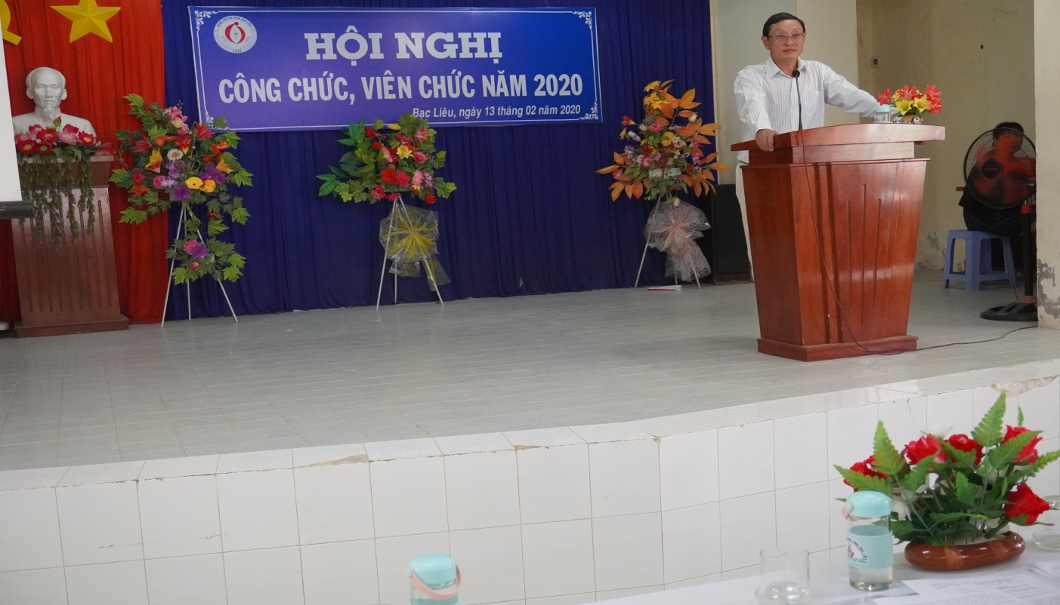
0000000

Đồng chí Mã Quốc Thiện - Giám đốc Bệnh viện phát biểu tổng kết Hội nghị

